NorthStandard: Các biện pháp quan trọng để đảm bảo tính toàn vẹn của hàng phân bón
Loss Prevention
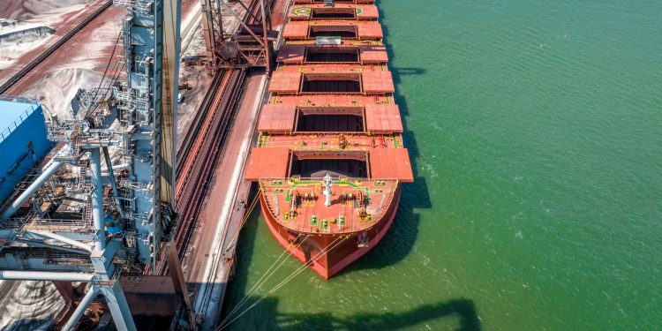
NorthStandard đã đưa ra các biện pháp thực tế nhằm bảo quản hàng phân bón, tập trung giải quyết các vấn đề như kết thành khối do nén (compaction) và đóng bánh (caking) để đảm bảo hàng vẫn đạt chất lượng và phù hợp cho mục đích sử dụng.
Theo bà Michelle Foster, hàng phân bón có tính hút ẩm, nghĩa là chúng có thể hấp thụ độ ẩm trong quá trình vận chuyển. Điều này có thể dẫn đến hai vấn đề chính:
- Compaction (kết thành khối): xảy ra khi trọng lượng của hàng xếp trong hầm tàu ép các hạt phân bón lại với nhau. Hiện tượng này thường có thể phục hồi được.
- Caking (đóng bánh): xảy ra khi hàng hóa bị ướt, hình thành các liên kết hóa học hoặc phân tử (ví dụ như các cầu tinh thể). Hiện tượng này thường không thể phục hồi.
Việc phân biệt giữa compaction và caking là rất quan trọng. Nếu hàng vỡ ra thành các hạt rời khi chịu một lực tác động nhẹ, đó là compaction. Nếu khối hàng khó bị phá vỡ hoặc vỡ thành bột thì đó là caking.
Sự phân biệt này ảnh hưởng trực tiếp đến việc hàng có còn được chấp nhận về mặt thương mại hay không và liệu có phát sinh khiếu nại bồi thường hay không.
Hành động cần thực hiện khi hàng bị đóng bánh (caking)
Nếu xác định hàng đã bị đóng bánh thì cần đánh giá mức độ nghiêm trọng của hiện tượng này. Khi đánh giá, cần xem xét nhiều yếu tố, bao gồm:
- Mục đích sử dụng cuối cùng của phân bón
  - Nếu sử dụng bằng máy rải phân thì đặc tính chảy tự do của hạt phân rất quan trọng.
  - Nếu rải bằng thủ công thì đặc tính này có thể ít quan trọng hơn.
- Đặc tính của loại phân bón, bao gồm: hàm lượng ẩm, tính hút ẩm, nhiệt độ, thành phần hóa học và độ bền cơ học của hạt.
- Các yếu tố bên ngoài, thường gồm áp lực nén của hàng trong hầm, điều kiện môi trường xung quanh, thời gian lưu trữ, quy trình bốc dỡ và xử lý hàng.
Hiện tượng đóng bánh nghiêm trọng có thể xảy ra sau khi hàng bị mất độ ẩm sau khi từng bị ướt. Hàng có thể còn ẩm tại thời điểm dỡ hàng, nhưng khi khô về sau thì có thể đóng bánh cứng.
Biện pháp phòng ngừa
Để ngăn ngừa hoặc giảm thiểu hiện tượng đóng bánh khi hàng ở trên tàu, cần:
- Giữ cho hàng luôn khô ráo.
- Đảm bảo nắp hầm hàng và các cửa tiếp cận kín nước
- Tránh làm hàng khi trời mưa.
Ngoài ra, quy trình sản xuất, việc sử dụng chất chống đóng bánh, và điều kiện lưu trữ trên bờ cũng ảnh hưởng đến mức độ dễ bị đóng bánh của hàng hóa.
----------------------------------------------------

